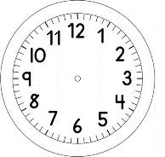

INÍCIO:

MATEMÁTICA- ON-LINE
VAMOS TRABALHAR COM A MÁQUINA. FAÇA ELA FUNCIONAR.
DESCUBRA A SAÍDA

ACRESCENTA 5

ACRESCENTA 3

ACRESCENTA 7

DESCUBRA AS ENTRADAS.

10
ACRESCENTA
5

9
ACRESCENTA
2

ACRESCENTA
2
10

ACRESCENTA
4

6

TÉRMINO:

